|  |  |
| --- | --- |
| Gerb-BMSTU_01 | **Министерство науки и высшего образования Российской Федерации**  **Федеральное государственное бюджетное образовательное учреждение**  **высшего образования**  **«Московский государственный технический университет**  **имени Н.Э. Баумана**  **(национальный исследовательский университет)»**  **(МГТУ им. Н.Э. Баумана)** |

ФАКУЛЬТЕТ «Информатика и системы управления»\_\_\_\_\_\_\_\_\_\_\_\_\_\_\_\_\_\_\_\_\_\_\_\_\_\_\_\_\_\_\_\_\_\_\_\_

КАФЕДРА «Программное обеспечение ЭВМ и информационные технологии»\_\_\_\_\_\_\_\_\_\_\_\_\_\_

**Лабораторная работа № \_\_**1**\_\_**

**Дисциплина Методы вычислений**

|  |  |
| --- | --- |
| **Тема Метод поразрядного поиска**  **Вариант №1**  **Студент \_Андреев А.А.\_\_\_\_\_\_\_\_**  **Группа \_ИУ7-22М\_\_\_\_\_\_\_\_\_\_\_\_\_**  **Оценка (баллы) \_\_\_\_\_\_\_\_\_\_\_\_\_\_\_**  **Преподаватель \_Власов П.А.** |  |

Москва.

2024 г.

**Цель работы:** изучение метода поразрядного поиска для решения задачи одномерной минимизации.

**Содержание работы**

1. реализовать метод поразрядного поиска в виде программы на ЭВМ;
2. провести решение задачи

$$\left\{\begin{aligned}f\left(x\right)→min \\ x ∈[a, b]\end{aligned}\right.$$

для данных индивидуального варианта;

1. организовать вывод на экран графика целевой функции, найденной точки минимума $(x^{*}, f\left(x^{*}\right))$ и последовательности точек $\left(x_{i}, f\left(x_{i}\right)\right),$ приближающих точку искомого минимума (для последовательности точек следует предусмотреть возможность «отключения» вывода её на экран).

|  |  |
| --- | --- |
| **Целевая функция *f(x)*** | ***[a, b]*** |
| $$\exp\left( \frac{x^{4}+x^{2}-x+\sqrt{5}}{5}\right)+sh\left(\frac{x^{3}+21x+9}{21x+6}\right)+3.0$$ | *[0, 1]* |

Метод поразрядного поиска является усовершенствованием метода перебора для уменьшения числа обращений к целевой функции.

Одно из свойств унимодальных функций:

$f\left(x_{i}\right)<f(x_{i+1})$ => $x^{*}∊[a; x_{i+1}]$

$f\left(x_{i}\right)≥f(x_{i+1})$ => $x^{*}∊[x_{i}; b]$

С использованием этого свойства можно сначала найти грубое приближение точки минимума с шагом Δ, а затем уменьшить шаг и уточнить положение точки *x\*.*

Обычно сначала рассматривают Δ > ε (ε – требуемая точность) и вычисляют значения

$$f\left(x_{i}\right)=f\left(a+iΔ\right), i=0, 1, 2…$$

до тех пор, пока на некотором шаге не будет выполнено условие: $f\left(x_{i}\right)<f(x_{i+1})$. В этих случаях направление поиска изменяют на противоположное и уменьшают шаг (как правило, в 4 раза).

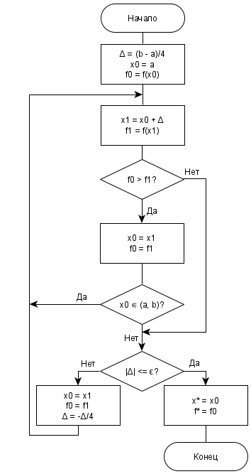

Текст программы представлен на Листинге 1

Листинг 1

|  |
| --- |
| 1. **function** **main**() 2. clc(); 3. % Установка параметров 4. debugFlag = 1; 5. delaySeconds = 0.8; 6. intervalStart = 0; 7. intervalEnd = 1; 8. epsilon = 0.01; 9. % Отображение графика функции 10. fplot(@functionToOptimize, [intervalStart, intervalEnd]); 11. hold on; 12. % Поиск оптимального значения 13. [optimalX, optimalF] = optimizeFunction(intervalStart, intervalEnd, epsilon, debugFlag, delaySeconds); 14. % Отображение оптимальной точки на графике 15. scatter(optimalX, optimalF, 'r', 'filled'); 16. **end** 17. **function** [optimalX, optimalF] = **optimizeFunction**(start, finish, epsilon, debugFlag, delaySeconds) 18. % Инициализация переменных 19. i = 0; 20. delta = (finish - start) / 4; 21. x0 = start; 22. f0 = functionToOptimize(x0); 23. plotX = []; 24. plotF = []; 25. % Цикл оптимизации 26. **while** 1 27. i = i + 1; 28. x1 = x0 + delta; 29. f1 = functionToOptimize(x1); 30. **if** debugFlag 31. fprintf('Iteration %2d: x=%.10f, f(x)=%.10f\n', i, x1, f1); 32. plotX(**end** + 1) = x1; 33. plotF(**end** + 1) = f1; 34. clc(); 35. plot(plotX, plotF, 'xk'); 36. plot(x1, f1, 'xr'); 37. hold on; 38. pause(delaySeconds); 39. **end** 40. % Проверка условия оптимизации 41. **if** f0 > f1 42. x0 = x1; 43. f0 = f1; 44. **if** start < x0 && x0 < finish 45. **continue** 46. **else** 47. **if** abs(delta) <= epsilon 48. **break**; 49. **else** 50. x0 = x1; 51. f0 = f1; 52. delta = -delta / 4; 53. **end** 54. **end** 55. **else** 56. **if** abs(delta) <= epsilon 57. **break**; 58. **else** 59. x0 = x1; 60. f0 = f1; 61. delta = -delta / 4; 62. **end** 63. **end** 64. **end** 65. i = i + 1; 66. **if** debugFlag 67. fprintf('Iteration %2d: x=%.10f, f(x)=%.10f\n', i, x0, f0); 68. fprintf('RESULT: x=%.10f, f(x)=%.10f\n', x0, f0); 69. plot(plotX, plotF, 'xk'); 70. **end** 71. optimalX = x0; 72. optimalF = f0; 73. **end** 74. **function** **y** = **functionToOptimize**(x) 75. y = exp(((x^4) + (x^2) - x + sqrt(5)) / 5) + sinh((x^3 + 21 \* x + 9) / (21\*x + 6)) - 3.0; 76. **end** |

**Результаты расчетов для задачи из индивидуального варианта.**

|  |  |  |  |  |
| --- | --- | --- | --- | --- |
| № п/п | ε | N | $$x^{*}$$ | $$f(x^{*})$$ |
| 1 | 0.01 | 21 | 0.5703125000 | 0.0104389012 |
| 2 | 0.0001 | 37 | 0.5712890625 | 0.0104403355 |
| 3 | 0.000001 | 49 | 0.5713157654 | 0.0104403366 |